## Виды указателя мыши (курсора)

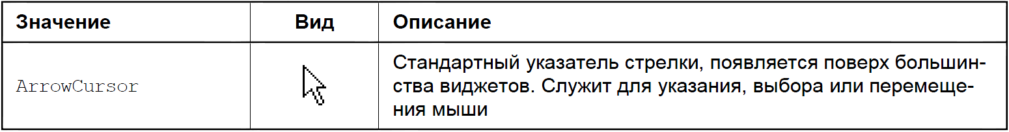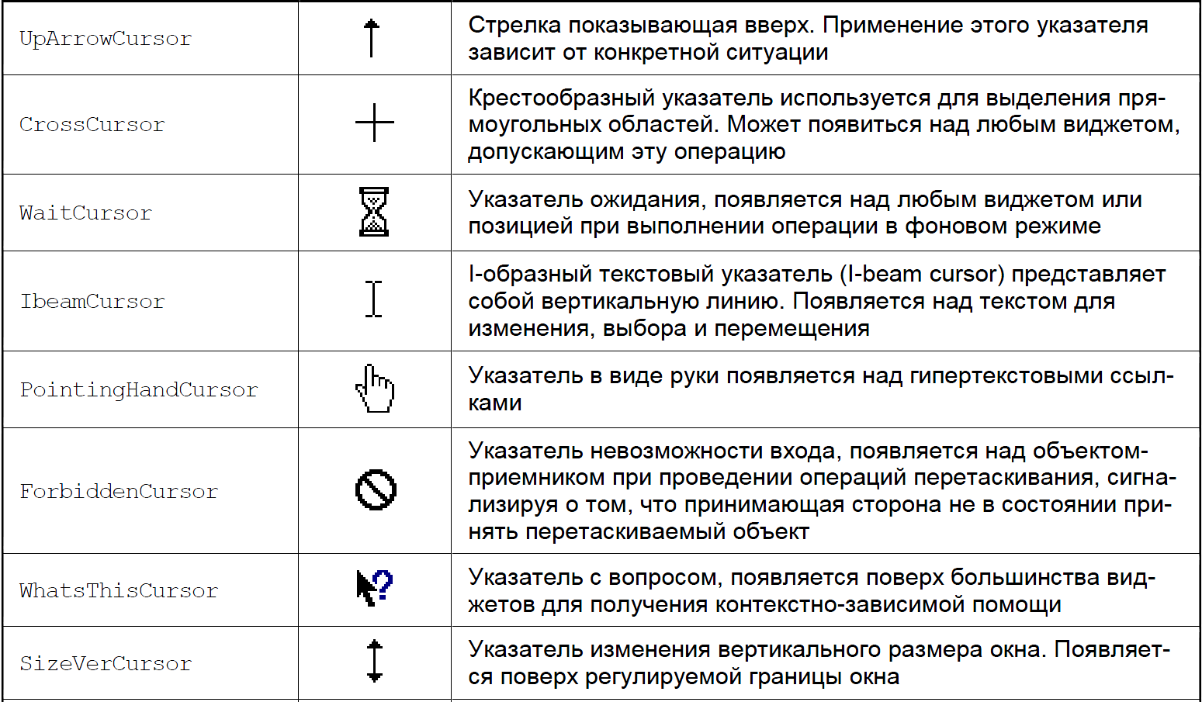

## Qt::MouseButtons

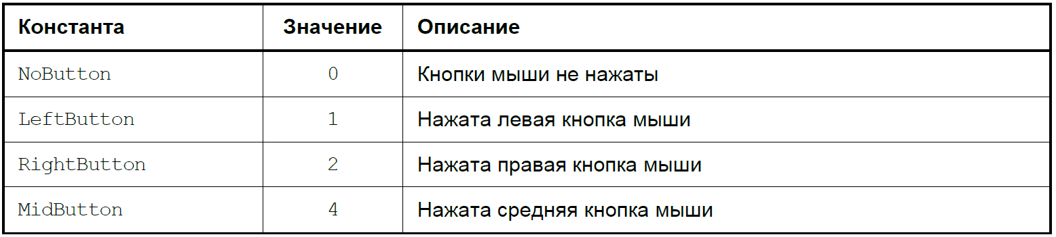

Qt::Key

